**Operaciones con Colas**

**1. Introducción**

Las colas son estructuras de datos fundamentales en informática y programación. Siguen el principio de "primero en entrar, primero en salir" (FIFO, por sus siglas en inglés: First In, First Out), lo que significa que el primer elemento en ser añadido a la cola será el primero en ser eliminado. En este manual, exploraremos en detalle las operaciones básicas que se pueden realizar con colas, así como algunos consejos prácticos para su implementación y uso eficiente.

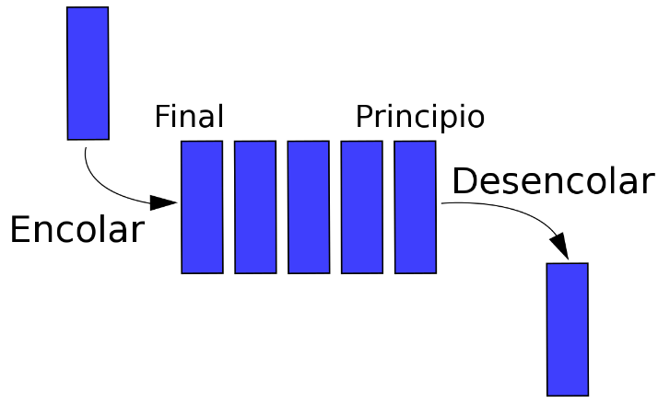

**Imagen 1** Procesos de una cola

**2. Operaciones Básicas**

Las operaciones básicas que se pueden realizar con una cola son:

* **Encolar**: Añade un elemento al final de la cola.
* **Desencolar**: Elimina y devuelve el elemento al principio de la cola.
* **Frente**: Devuelve el elemento que está al principio de la cola, sin eliminarlo.
* **Tamaño**: Devuelve el número de elementos en la cola.
* **Vacío**: Verifica si la cola está vacía o no.

**3. Implementación en Pseudocódigo**

A continuación, presentamos una implementación básica de las operaciones de una cola en pseudocódigo:

|  |
| --- |
| cola = ColaVacía()  Encolar(cola, elemento):  Agregar elemento al final de la cola  Desencolar(cola):  Si la cola está vacía, devolver error  Sino:  elemento = Primer elemento de la cola  Eliminar primer elemento de la cola  Devolver elemento  Frente(cola):  Si la cola está vacía, devolver error  Sino:  Devolver primer elemento de la cola  Tamaño(cola):  Devolver el número de elementos en la cola  Vacío(cola):  Devolver verdadero si la cola está vacía, falso en caso contrario  Tamaño(cola):  Devolver el número de elementos en la cola  Vacío(cola):  Devolver verdadero si la cola está vacía, falso en caso contrario |

**4. Teoría y Ejemplos**

**Encolar**: Esta operación añade un elemento al final de la cola. Es similar a añadir una persona al final de una fila. Por ejemplo, si estamos simulando una fila en un banco, cada vez que alguien llegue a la fila, se le añadirá al final para ser atendido en el orden en el que llegó.

**Desencolar**: La operación de desencolar elimina y devuelve el elemento al principio de la cola. Siguiendo con el ejemplo de la fila en el banco, cuando un cajero atiende a un cliente, este cliente es el primero en ser desencolado de la fila para ser atendido.

**Frente**: Devuelve el elemento que está al principio de la cola, sin eliminarlo. Es como mirar quién es el siguiente en la fila del banco sin hacer que esa persona salga de la fila.

**Tamaño**: Devuelve el número de elementos en la cola. Es útil para saber cuántas personas hay en la fila del banco en un momento dado.

**Vacío**: Verifica si la cola está vacía o no. Si no hay nadie en la fila del banco, la cola está vacía.

**5. Consejos Prácticos**

**Elección de la Estructura de Datos Correcta**: Antes de utilizar una cola, asegúrate de que es la estructura de datos adecuada para tu problema. Por ejemplo, si necesitas acceso rápido a elementos específicos, una lista enlazada o un arreglo podrían ser más apropiados.

**Gestión de Errores**: Siempre verifica si la cola está vacía antes de intentar desencolar elementos para evitar errores.

**Eficiencia**: Considera el rendimiento de las operaciones encolar y desencolar, especialmente en grandes conjuntos de datos. Algunas implementaciones de colas, como las colas de doble extremo, pueden proporcionar un mejor rendimiento en ciertos casos.

**Uso de Colas en Procesos en Paralelo:** Las colas son útiles en entornos de programación concurrente o paralela para coordinar el trabajo entre múltiples hilos o procesos.

**6. Conclusiones**

Las colas son una estructura de datos esencial con una amplia gama de aplicaciones en informática y programación. Con una comprensión clara de sus operaciones básicas y algunos consejos prácticos para su implementación eficiente, puedes utilizar colas de manera efectiva para resolver una variedad de problemas en tus proyectos de desarrollo de software.

Recuerda siempre considerar el contexto específico de tu aplicación y elegir la estructura de datos que mejor se adapte a tus necesidades. Con la práctica y la experiencia, dominarás el uso de colas y otras estructuras de datos, mejorando así la calidad y eficiencia de tus programas.

**7. Referencias Bibliográficas**

Goodrich, M. T., Tamassia, R., & Goldwasser, M. H. (2019). "Data Structures and Algorithms in Python". John Wiley & Sons.

Lafore, R. (2019). "Data Structures and Algorithms in Java". Sams Publishing.

Weiss, M. A. (2020). "Data Structures and Algorithm Analysis in Java". Pearson.

Kleinberg, J., & Tardos, É. (2020). "Algorithm Design". Pearson.